Patrick Delrue-Vanbruaene (Lauwe, BE) presteerde ijzersterk op de marathons van het luchtruim
Met de 4e, 5e en 16e beste duif van België op 3 internationale vluchten in 2015 op de hokken is Patrick Delrue-Vanbruaene de enige liefhebber van ons land die meer dan 1 duif – ja, zelfs 3 kleppers - binnen de top 20 weet te klasseren. Chapeau! De Vanbruaeneduiven, het zijn en blijven ijzersterke marathonvliegers!
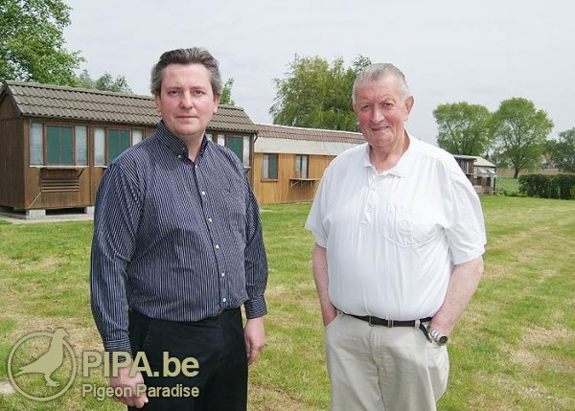

Van grootvader op kleinzoon
Het gouden Vanbruaeneras, geroemd om zijn beresterke duiven, laat anno 2015 nog steeds van zich spreken. Duiven met een ijzeren wil en mordant, die nooit opgeven en het harde labeur niet schuwen. Een duivenras gekneed en gesmeed door de meesterhand van wijlen Andre Vanbruaene, een der allergrootste fond- en grotefondcoryfeeën die ons landje ooit rijk was. Wijlen sportvriend Andre slaagde erin om zich een duivenstam bij elkaar te kweken die eerste prijzen en kopprijzen kon winnen vanaf de halve fond tot Barcelona.
Andre Vanbruaene was niet zomaar de eerste de beste. Hij was de eerste liefhebber die erin slaagde om twee maal de 1. Internat. Barcelona (in 1966 + 1984) op zijn naam te schrijven, met de ondertussen vermaarde ‘Barcelona I’ 903/61 en ‘Barcelona II’ 141/79 die in rechte lijn aan elkaar verwant waren. Het was immers een kleinzoon van de ‘Barcelona I’, met name de ‘Late Elektriek 701/75’, die vader is van de ‘Barcelona II’. Prestaties die de kolonie Andre Vanbruaene wereldberoemd maakten. Een status die hij zijn leven lang zeer hoog wist te houden.
De Vanbruaneduiven laten vandaag nog steeds van zich spreken. Niet in het minst op de hokken van kleinzoon Patrick Delrue-Vanbruaene, die met succes de fakkel van zijn grootvader Andre over nam. Met afstammelingen uit de oude stam rukte Patrick zelf op naar fenomenale prestaties in de duivensport, remember enkele exploten uit het verleden: met Luna BE04-3177330 (winnares 2. Nat. Barcelona 11.802 d., 4. Internat. Barcelona 22.887 d. in ’06), de Gouden Vleugel BE03-3239132 (won de Gouden Vleugel en werd 2. Primus Inter Pares 2010 bij de BBC), Iniesta BE08-3003072 (1. lokaal en 19. Internat. Narbonne 13.531 d., en halfbroer van Luna), enzovoort.

Spetterend 2015
Het sportseizoen 2015 werd gekenmerkt door tal van zware vluchten, concoursen vervlogen aan 1200 m/min of minder. Een kolfje naar de hand van de Vanbruaeneduiven, die zich in dergelijke omstandigheden prima in hun sas voelen. Dat lees je dan ook af op het uitslagenbord. We komen er later nog uitgebreider op terug. We beperken ons hier tot de echte toppers en hoogtepunten en citeren voor de vuist weg:
1. Prov. 888 d. en 12. Nat. Cahors 6.576 d. (7 prijzen op 11)
11-18-22-32-34-98-… Nat. Montauban 2.124 jaarse (11 prijzen op 18)
46. Nat. Montauban 3.990 oude (5 prijzen op 6)
48. Nat. Barcelona 7.791 d. (2 op 4)
39-74. Nat. St.Vincent 3.037 d. (4 prijzen op 5)
10-66. Nat. Perpignan 5.254 d. (5 prijzen op 5)
66. Nat. Agen 3.524 d. (5 prijzen op 5)
Bemerk het hoge prijzenpercentage!

4e, 5e en 16e beste duif van België op de internationale vluchten – 3 prijzen
Duiven die drie internationale vluchten in een en hetzelfde jaar met succes afwerken, het zijn uitzonderingen en stuk voor stuk sterke beren. Patrick Delrue-Vanbruaene slaagde er als enige in om meer dan één duif binnen de top 20 van de beste internationale grotefondvliegers van het land te klasseren met drie prijzen. Meer zelfs: hij klasseerde er twee binnen de top 5 en zelfs drie binnen de top 16. Klasse!
Koploper van de ploeg is de Zoon Kleine Stier BE12-3041389, een duif die ook op een 7e plaats bij de nationale asduiven grote fond KBDB zal gerangschikt staan. Hij presteerde in 2015 als volgt:
-Zoon Kleine Stier BE12-3041389
4. Beste Duif België 2015 Internationale Vluchten - 3 Prijzen (PIPA-ranking)
7. Nat. Asduif Grote Fond Oude KBDB 2015 (prognose)
10. Nat. Perpignan 5.254 d. ’15
39. Nat. St.-Vincent 3.037 d. ’15
242 Nat. Agen 3.524 d. ’15
Bekijk hier zijn volledige erelijst.
Hij is een zoon van de Kleine Stier x Nestzus Iniesta (dochter van Daniel, 8. Nat. Asduif Grote Fond KBDB) .
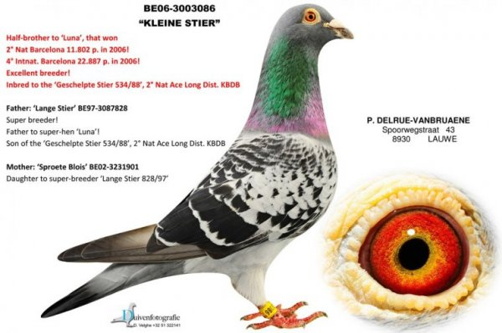
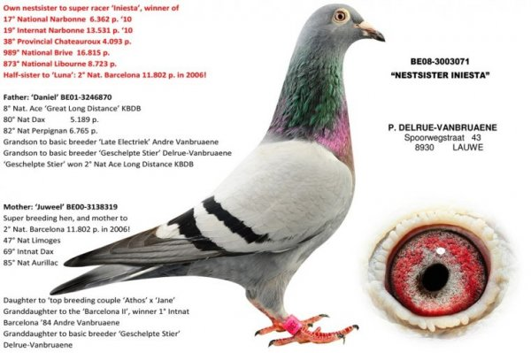
De duiven die zich op plaats 5 en 16 klasseren met 3 prijzen op de internationale vluchten en de 1. Prov. Cahorswinnaar zijn allen zonen van de Gouden Vleugel, het nieuwe kweekicoon van Lauwe.
-BE12-3041433: 5. Beste Duif België op de Internat. Vluchten – 3 prijzen. Bekijk hier zijn palmares.
-BE12-3041456: 16. Beste Duif België op de Internat. Vluchten – 3 prijzen. Bekijk hier zijn palmares.
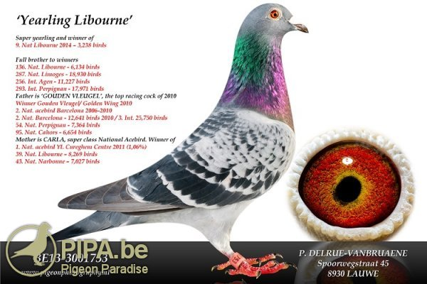
-Yearling Libourne BE13-3001753
1. Prov. Cahors 888 d. ’15
12. Nat. Cahors 6.576 d. ’15
9. Nat. Libourne 3.238 d. ’14
Bekijk hier zijn erelijst
Daar komt straks de talentrijke ploeg jaarlingen, waarvan er zich zes binnen de top 100 nationaal wisten te klasseren uit Montauban, deze supergetalenteerde ploeg marathonvliegers nog versterken. Zo zal Patrick volgend jaar in 2016 met een sterk en uitgebalanceerd team aan de start verschijnen. Dat zou wel eens vuurwerk kunnen geven!
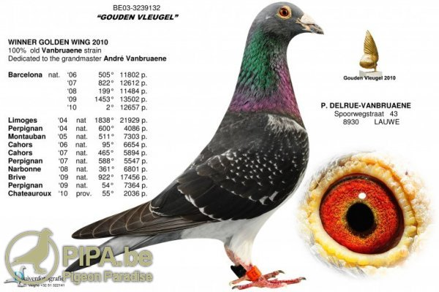
Auteur:
03/09/2015 - Martens Martin

